Домашнее задание для родителей по теме Космос

Задание 1
Расскажите ребёнку, почему 12 апреля во всём мире отмечают День космонавтики. Рассмотрите картинки и иллюстрации в книгах, газетах, журналах с изображением космоса, космонавтов и космической техники. Расскажите ребёнку о первом космонавте – Юрии Гагарине. Объясните ребёнку, что такое ракета, спутник, космодром, скафандр, телескоп.
Проверьте, как ребёнок запомнил то, о чём Вы с ним беседовали. Попросите его ответить на вопросы самостоятельно, и, если он затрудняется, помогите ему с ответами.
– Какой праздник отмечают 12 апреля? 12 апреля отмечают День космонавтики.
– Что такое космос? Космос – это то, что окружает землю и другие планеты.
– Что люди запускают в космос? Люди запускают в космос спутники, ракеты, космические корабли и станции.
– Как называют человека, который летит на ракете в космос? Человека, который летит на ракете в космос, называют космонавтом.
– Кто был первым космонавтом? Первым космонавтом был Юрий Гагарин.
– Как называется место, откуда запускают в космос космические корабли? Это место называется космодром.
– Что надевает космонавт для полёта в космос? Космонавт надевает космический скафандр.
– Как называется планета, на которой мы живём? Наша планета называется Земля.
– Какой прибор нужен человеку, чтобы рассмотреть луну, далёкие звёзды и планеты?Чтобы рассмотреть луну, звёзды и планеты, человеку нужен телескоп.

Задание2.
Лексико-грамматические игры и упражнения:
---«Сосчитай до пяти»
Один искусственный спутник, два искусственных …
Одна большая звезда, две большие звезды,…
Одно яркое созвездие, два ярких созвездия, …
Одна космическая станция, две космические станции, …

---«Скажи наоборот»
Далеко – близко
Высоко - …
Улететь - …
Взлетать - …
Темно - …
Ярко - …
--- «Где какой?»
На Земле – земной
На Луне – лунный
На Солнце – солнечный
На планете – планетный
Между звезд – межзвездный
Между планет – межпланетный

Задание 3.
Выучить стихотворение:
Пилот в космической ракете
На Землю глянул с высоты.
Еще никто, никто на свете
Такой не видел красоты.
Ах, какая красота!
Не страшна нам высота.
Пролетаем над лесами,
Над высокими горами.

Задание 4 «Отгадайте загадки

Утром выглянем в оконце –
Нам навстречу светит…(солнце)

Светит, сверкает, всех согревает (Солнце)

Рассыпался горох на тысячу дорог (Звезды)

Поле не меряно,
Овцы не считаны,
Пастух рогат (Небо, звезды, месяц)

Над бабушкиной избушкой
Висит хлеба краюшка. (Месяц)

Ночью светит нам она,
Белолицая…(Луна)

Есть специальная труба,
В ней Вселенная видна,
Видят звезд Калейдоскоп
Астрономы в... (телескоп)

Специальный космический есть аппарат,
Сигналы на Землю он шлет всем подряд.
Как одинокий таинственный путник,
Летит по орбите искусственный ...(спутник)

Ни начала, ни конца,
Ни затылка, ни лица.
Знают все: и млад, и стар,
Что она – большущий шар.
(Земля)
У бабушки над избушкой
Висит хлеба краюшка.
Собаки лают, достать не могут.
(Месяц)
Сверкая огромным хвостом в темноте,
Несется среди ярких звезд в пустоте
Она не звезда, не планета,
Загадка Вселенной - ...(комета)

Освещает ночью путь,
Звездам не дает заснуть.
Пусть все спят, Ей не до сна,
В небе светит нам ...(Луна)

Задание 5 творческое
Нарисуй или слепи свою комическую ракету

Задание 6. . «Найди тень»
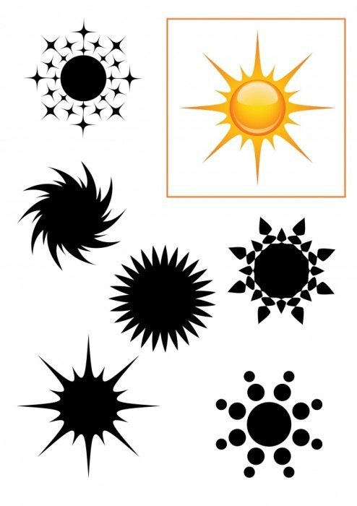 | 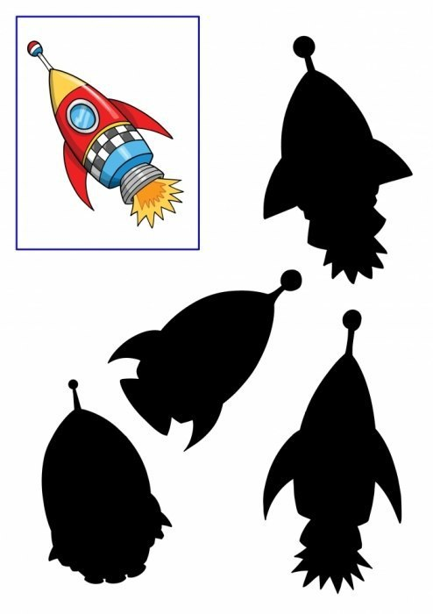
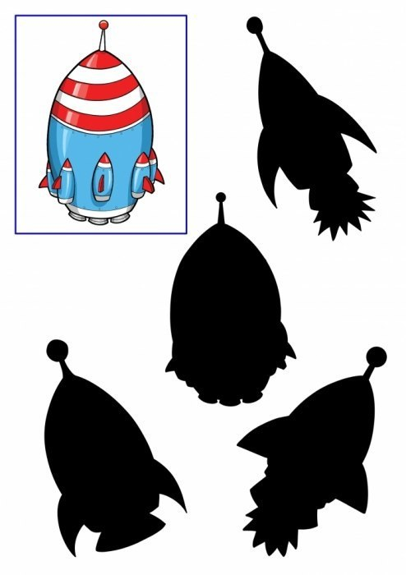 | 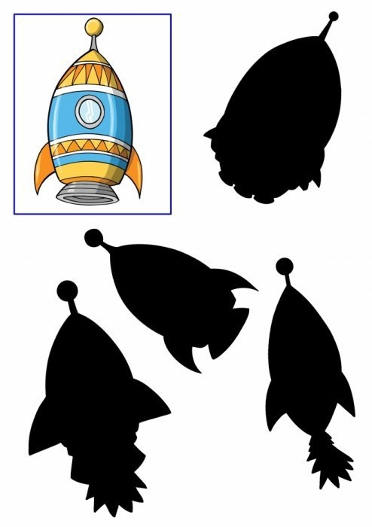
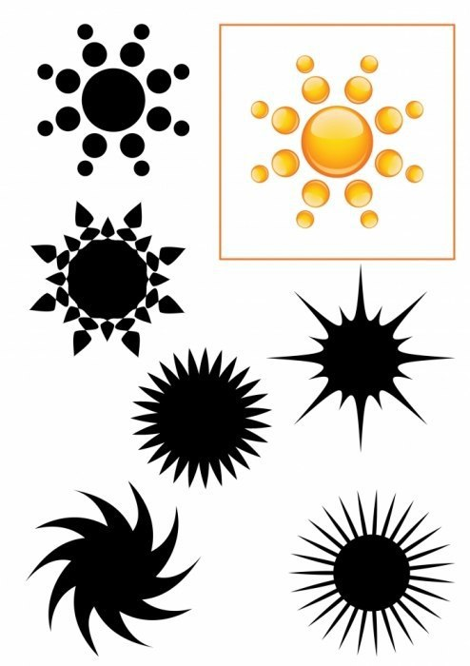 | 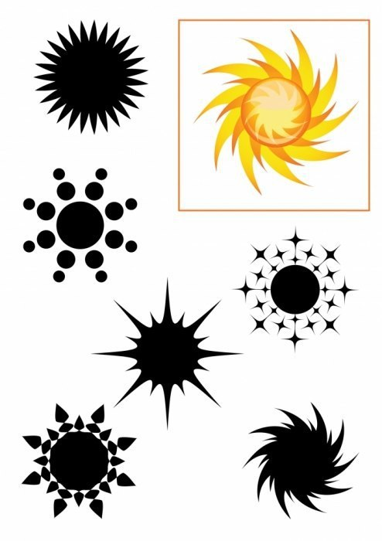
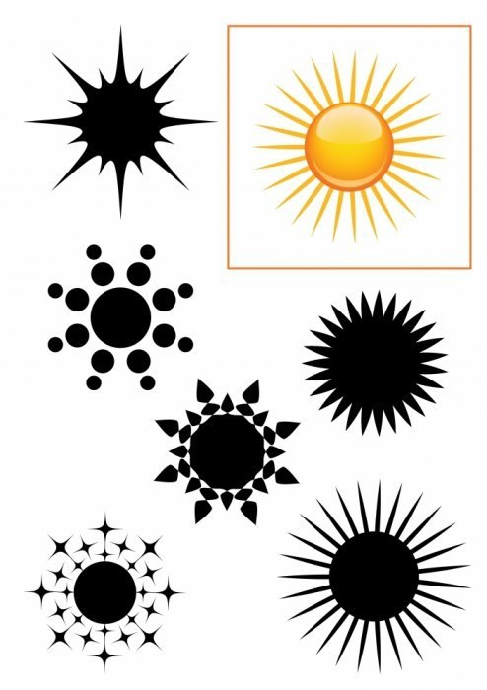 | 